Cuentas por pagar

1. Una factura de cuentas por pagar registra una obligación del PNUD con un proveedor derivada del suministro de bienes o servicios al PNUD.
2. Existen 3 tipos de facturas:
- Factura estándar (incluye facturas con y sin pedido)
- Factura de pago anticipado (Consulte la sección de Pagos anticipados en POPP)
- Abono (utilizado para registrar depósitos)

3. Una factura se genera tras la recepción de bienes y/o servicios y la presentación de las facturas de un proveedor u otros documentos de solicitud de pago, como los formularios FACE aprobados. Las facturas pueden crearse de las siguientes maneras:

- A través Portal del proveedor - El proveedor presenta la factura basada en orden de compra (PO invoice) y no basada en orden de compra (Non-PO invoice )directamente a través del portal del proveedor. Este es el método recomendado.

- Directamente en Quantum:
  - El creador de facturas de la unidad u oficina de país pueden crear una factura directamente en Quantum para los proveedores que no puedan utilizar el Portal de Proveedores.
  - Plantilla de carga masiva de facturas para múltiples proveedores: La GSSC puede crear facturas para varios proveedores utilizando los mismos documentos justificativos, como la carta de invitación para los participantes en la reunión. La OC agrupada cumplimenta una hoja de cálculo con los datos del proveedor y otra información y la envía a GSSC a través de UNALL para la carga masiva de facturas.

4. Umbrales para la aprobación de facturas:

Las facturas se aprueban de acuerdo con los siguientes umbrales:
• Aprobador de 1er nivel de gestión: Importe de la factura hasta 10.000 USD
• Aprobador de segundo nivel: Importe de la factura hasta 50.000 USD
• Aprobador de 3er nivel de gestión: Importe de la factura desde 0$ sin límite

5. En Quantum pueden crearse los siguientes tipos de facturas:
a) Las facturas estándar se utilizan para procesar las transacciones de gastos con las series GL 7xxx y 6xxx.
b) Facturas de pago anticipado (cuentas de mayor 16005, 16105, 16106, 16107, 16108 y 14057, 16065, 16010,16015).
c) Facturas de pago anticipado (cuentas de mayor 16005, 16105, 16106, 16107, 16108 y 14057, 16065, 16010,16015)
d) Se emite una nota de crédito para registrar los depósitos.

Facturas (standard) de pedido
6. El ciclo de transacción de una factura de pedido comienza en el momento de la solicitud electrónica. Implica la creación de una solicitud electrónica, un pedido y la recepción de bienes/servicios en Quantum para la creación de una factura.
7. Las facturas de pedido pueden ser presentadas a través del Portal del Proveedor directamente por el proveedor o por la oficina de país, si el proveedor no utiliza el Portal del Proveedor.
8. Antes de que se libere un pago en Quantum, se realiza automáticamente en Quantum una correspondencia a tres bandas o una correspondencia a dos bandas (como se describe a continuación). Las facturas de pedido son flexibles en cuanto a la forma en que pueden obtenerse a partir del pedido de compra: • Se pueden crear varias facturas con un mismo pedido;

• Se pueden utilizar facturas separadas para distintos calendarios de un pedido;
• Se pueden utilizar varias facturas para un mismo programa en un pedido;
• La correspondencia garantiza que el importe total de las facturas no supere los importes previstos en la tolerancia permitida.
• Oficina de país resuelve los errores de validación del partido a tres bandas
• Las facturas se aprueban automáticamente y se contabilizan en el libro mayor tras el proceso de correspondencia a tres bandas.
• El GSSC revisa una muestra de facturas, las coteja con la documentación justificativa y aprueba la factura.

9. Sin embargo, tenga en cuenta que las facturas de proveedores deben introducirse por separado en lugar de agruparlas por proveedor en una factura de pedido en Quantum. La agrupación por proveedor dificulta la localización y respuesta a preguntas sobre facturas de proveedores individuales y afecta al proceso de correspondencia (esto es diferente de una factura con múltiples partidas, que también debe introducirse como una sola factura) .

10. Casos en los que se utilizan las facturas de pedido:
a. Todas las compras de activos (registrar toda la información pertinente en el módulo Quantum y Gestión de Activos).
b. Todas las compras de bienes y servicios, incluidos los pequeños trabajos en los que la microcompra se procesa en Quantum y se genera un pedido sin contacto.
c. Contratos individuales independientemente del importe (para los contratos individuales -IC- debe utilizarse el módulo de gestión de contratos junto con E-Req y PO).

Facturas sin órden de compra
11. El ciclo de transacción de una factura sin orden de compra comienza en el momento de la entrega de los bienes o servicios y la presentación de la factura por parte del proveedor. Las facturas sin orden de compra no requieren la introducción de una solicitud electrónica, una orden de compra o un recibo en Quantum.

12. Las facturas sin orden de compra se pueden enviar través del Portal del Proveedor o la oficina de país puede hacerlo directamente en Quantum si el proveedor no utiliza el Portal del Proveedor.

13. Casos en los que se utilizan facturas sin órden de compra:
- Anticipos y reembolsos a socios ejecutores, Servicios para agencias de la ONU para el pago a proveedores; estos casos suelen implicar pagos directos. Sin embargo, cuando el PNUD realiza la adquisición, se requerirá una solicitud electrónica, un pedido y una factura de pedido.
- Subvenciones sin procedimiento de contratación pública.
- Anticipos al personal, incluidos los anticipos salariales (véase la Sección de Nóminas de las Políticas y Procedimientos.
- Pagos con cargo a diversas partidas del balance, como anticipos de la UNFCU, anticipos de gasolina, etc.

14. La oficina de país crea una factura sin orden de compra, realiza una aprobación de primer nivel y la factura pasa a GSSC para su aprobación final.
15. Debe tenerse en cuenta que el pago de las facturas no correspondientes a órdenes de compra debe registrarse en el periodo en que los socios ejecutores incurrieron en los bienes/servicios.

DIAGRAMA DE FLUJO
  - Diagrama de flujo de la tramitación de facturas de pedido.

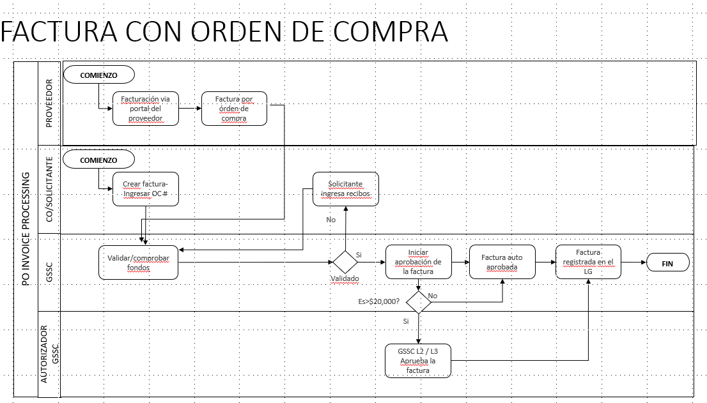

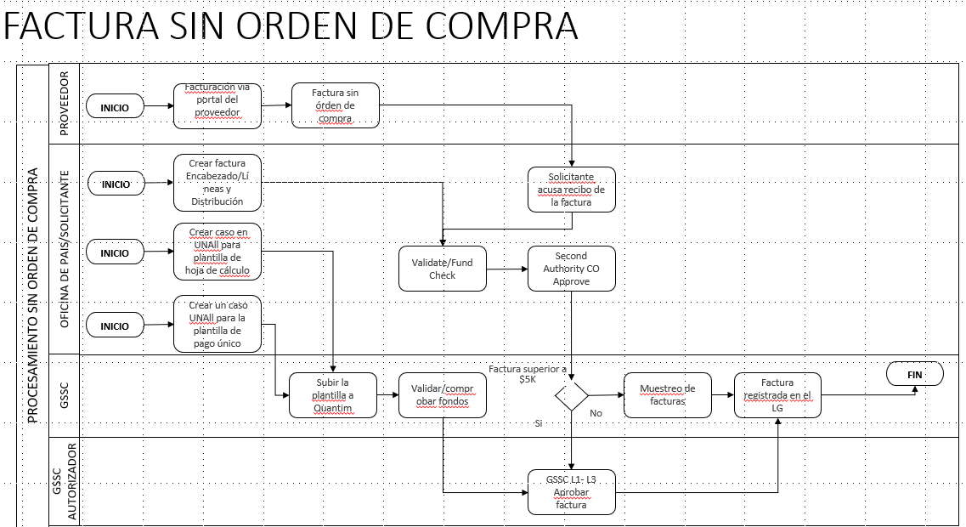

Disclaimer: This document was translated from English into Spanish. In the event of any discrepancy between this translation and the original English document, the original English document shall prevail.

Descargo de responsabilidad: esta es una traducción de un documento original en inglés. En caso de discrepancias entre esta traducción y el documento original en inglés, prevalecerá el documento original en inglés.

